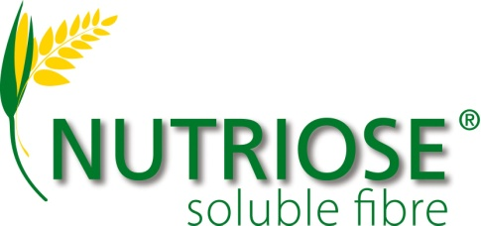**NUTRIOSE®: Um novo conceito em fibras solúveis**

A busca por ingredientes e alimentos que possam proporcionar benefícios nutricionais ao consumidor está cada vez mais em evidência, uma vez que diversos parâmetros indicativos e relacionados a má alimentação, como o índice de sobrepeso, estão ganhando destaque e se tornando alarmantes na população Mundial. Assim, as fibras alimentares aparecem como uma boa alternativa visando suprir essa demanda, dado os benefícios nutricionais geralmente associados a elas quando consumidas.

As fibras são nutrientes pertencentes a uma ampla categoria de produtos a qual se associam propriedades físicas, químicas e sensoriais específicas. Diferentemente das gorduras, carboidratos e proteínas, as fibras não são digeridas pelas enzimas no estômago nem absorvidas pelo organismo. Ao contrário, as fibras alimentares podem ser fermentadas no intestino grosso ou mesmo passarem intactas pelo organismo.

As principais funções das fibras alimentares estão relacionadas a redução do risco de doenças cardiovasculares através da interferência positiva no metabolismo de lipídeos, efeito positivo no metabolismo de carboidratos e nos índices glicêmicos e insulinêmicos, prevenção da constipação através da regulação do trânsito intestinal, absorção de minerais e redução da ingestão energética por se tratar de um ingrediente de baixo valor calórico.

Geralmente, as fibras são obtidas das partes não digeríveis de plantas, sementes e grãos, podendo também incluir componentes de plantas ou grãos minimamente processados. Podem ser classificadas de diversas maneiras, porém a classificação mais empregada baseia-se na sua solubilidade em água: solúveis e insolúveis.

As fibras insolúveis, como o próprio nome sugere, não se dissolvem em água. Como principais exemplos dessa classe, poderíamos citar a celulose e algumas hemiceluloses. Seu consumo está associado à redução dos sintomas de constipação intestinal e laxatividade. Já, as fibras solúveis, dissolvem em água sendo normalmente encontradas em frutas, verduras, leguminosas, aveia, cevada, mucilagens, dentre outros. Como principais características, as fibras solúveis proporcionam uma melhora na função intestinal, bem como efeitos benéficos nos níveis de glicose e colesterol do organismo. No sistema digestivo, muitas fibras solúveis fermentam no intestino grosso, e essa fermentação pode resultar em efeitos prebióticos, normalmente associados à multiplicação de bactérias benéficas (microflora) no trato digestivo. Normalmente, essas fibras solúveis podem ser classificadas como fibras de alta e baixa viscosidade.

As fibras de alta viscosidade geralmente apresentam capacidade de geleificação e muitas têm demonstrado habilidade em reduzir os teores de colesterol e níveis de glicose no sangue. Já, as fibras solúveis de baixa viscosidade, dissolvem rapidamente em água sem alterações significativas na viscosidade e textura de líquidos.

Nesse contexto, a Organização Mundial de Saúde (OMS) recomenda, além da ingestão balanceada de calorias consistindo em carboidratos (55-75%), lípidos (15-30%) e proteínas (10-15%), uma ingestão diária de fibra na ordem de 25g-30g, sendo aconselhável a ingestão de ambas fibras insolúveis e solúveis na proporção de 3:1.

**NUTRIOSE®: Definição e Características**

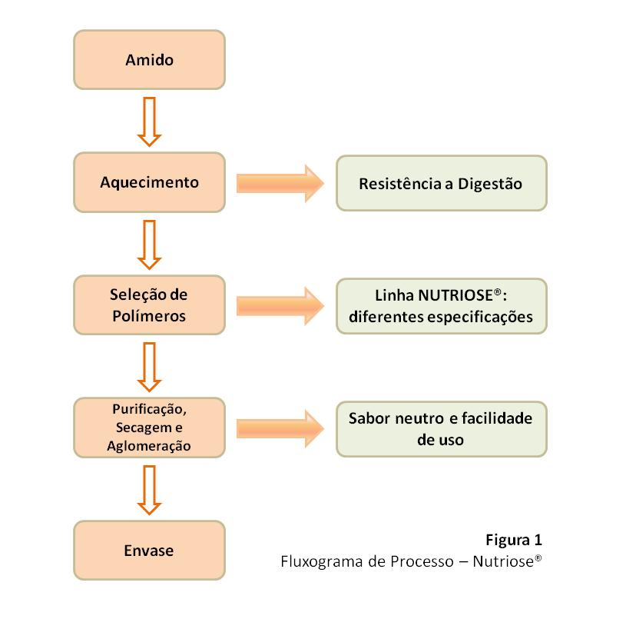Seguindo essa crescente necessidade, e somado a experiência de mais de 80 anos no mercado Mundial de ingredientes alimentícios, a Roquette Freres traz ao mercado um novo conceito em fibras solúveis. Esse produto, largamente estudado pela Roquette, é classificado como dextrina resistente, de nome comercial Nutriose®.

A Nutriose é obtida (Figura 1) através de amidos convencionais (não GMO) de milho ou trigo, os quais são submetidos a um processo denominado dextrinificação. Através da aplicação de condições ácidas e altas temperaturas, algumas ligações normalmente presentes na estrutura do amido (exemplo: α1:6 ou α1:4) são transformadas em novas ligações (como, por exemplo, ligações α1:3 ou α1:2), as quais não podem ser digeridas pelo organismo. Assim, essa nova estrutura molecular adquire esse perfil necessário em uma fibra alimentar, passando a não ser digerível, mas sim fermentada no organismo.

Durante o processo de produção, o produto passa por uma etapa de purificação obtendo um conteúdo de fibra de até 85% (base seca). Além disso, etapas de *spray dryer* e aglomeração são aplicadas visando à obtenção de micro grânulos, melhorando assim a fluidez, dissolução e dispersão do produto quando em solução e a temperatura ambiente (Figura 2).

 Dada essa transformação na estrutura química e a criação dessas novas ligações glicosídicas, apenas 15% da Nutriose é digerida, 75% fermentada e o restante (em torno de 10%) excretada (Figura 3). Nesse caso, a fibra possui um valor calórico de 2 kcal/g.

Outra característica interessante desse ingrediente é a alta tolerância associada ao seu consumo principalmente quando comparada a outras fontes de fibras encontradas no mercado. A Nutriose possui uma fermentação caracteristicamente lenta o que resulta em uma lenta absorção dos ácidos graxos de cadeia curta (AGCC) com posterior redução na pressão osmótica, o que explicaria, em tese, a alta tolerância relacionada ao produto. Essa excepcional tolerância digestiva foi comprovada em estudos clínicos de curto e longo prazo, nos quais se apontou uma tolerância de aproximadamente 45g/dia/adulto. Além disso, uma vez que esses AGCC são utilizados como fonte de energia pelo organismo, e considerando essa absorção lenta, estudos clínicos demonstraram também que a Nutriose pode impactar positivamente questões de saciedade e redução do peso corpóreo.

Sua aplicação em produtos sem açúcar é possível uma vez que a Nutriose possui ausência de açúcares em sua composição e baixos índices glicêmicos e insulinêmicos (25 e 13%, respectivamente). Além disso, por não impactar nas características sensoriais, a Nutriose pode ser facilmente adicionada em formulações sem alteração do sabor original do produto.

Diferentemente de outras fontes de fibras encontradas no mercado, a Nutriose é considerada uma fibra estável uma vez que resiste a acidez, tratamentos térmicos (ex.: pasteurização, esterilização, etc.), extrusão e a vida de prateleira do produto. Assim, somadas todas as características anteriormente descritas, pode-se facilmente concluir que a Nutriose pode ser utilizada em diferentes tipos de aplicações, desde produtos de panificação, confeitos, lácteos, e principalmente, no mercado de bebidas.

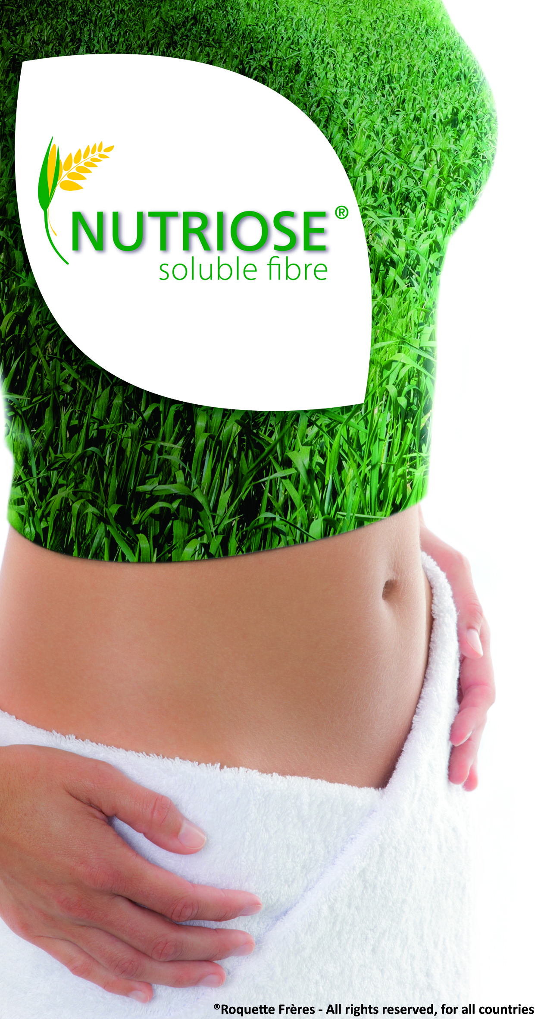**Nutriose® em bebidas**

O enriquecimento de fibras em bebidas pode ser considerado como uma das melhores e mais efetivas maneiras de se aumentar a quantidade de fibras ou mesmo de se reduzir a quantidade de açúcares na dieta dos consumidores, podendo ser eficaz também no controle do apetite e no total de energia ingerida, atuando como um aliado importante no combate aos efeitos de uma dieta não balanceada.

Além disso, a incorporação da Nutriose nesse segmento de mercado é muito interessante, pois essa fibra apresenta excelentes características sensoriais, nutricionais e tecnológicas.

**Aplicação conceito: Sinergismo entre frutas e fibras auxiliando na manutenção do peso**

Abaixo segue um exemplo de inclusão da Nutriose em bebidas, mais especificamente em *smoothies*, visando a obtenção de *claims* relacionados ao nível de fibra na porção do produto final, bem como o auxílio nas questões de saciedade e controle de peso corpóreo.

|  |  |
| --- | --- |
| **Tabela 1:** Exemplo de formulação de *smoothies* rico em fibras | |
| **Ingredientes** | **(%)** |
| Suco de Abacaxi | 30 |
| Suco de Laranja | 25 |
| Purê de Banana | 20 |
| Suco de Maçã | 20 |
| **NUTRIOSE® - Fibra Solúvel** | 3,2 |
| Polpa de Laranja | 1,8 |



Agente e representante exclusivo no Brasil

**Labonathus Biotecnologia Internacional Ltda.**

*www.labonathus.com.br*

**Roquette Freres**

Nutrition Business Unit

*www.nutriose.com*

*www.roquette-food.com*

